**День защиты детей.**

**Международный день защиты детей**- этот праздник учрежден в 1949 году на Московской сессии Совета Международной демократической федерации женщин в соответствии с решениями её 2-го конгресса, проведен первый раз в 1950 году в 51 стране и с тех пор отмечается ежегодно.

Этот день — не только веселый праздник с подарками и воздушными шариками, но и повод напомнить обществу о необходимости соблюдения и уважения прав ребенка.

1 июня 2021г. в детском саду проведен праздник, « День защиты детей».

Пусть всегда, как в доброй сказке,  
Радостью сияют глазки,  
Пусть улыбок будет много,  
Светлой выдастся дорога.  
  
В летний праздник День детей  
Взрослый станет пусть мудрей,  
Будет принцип соблюдать:  
«Малышей не обижать!».

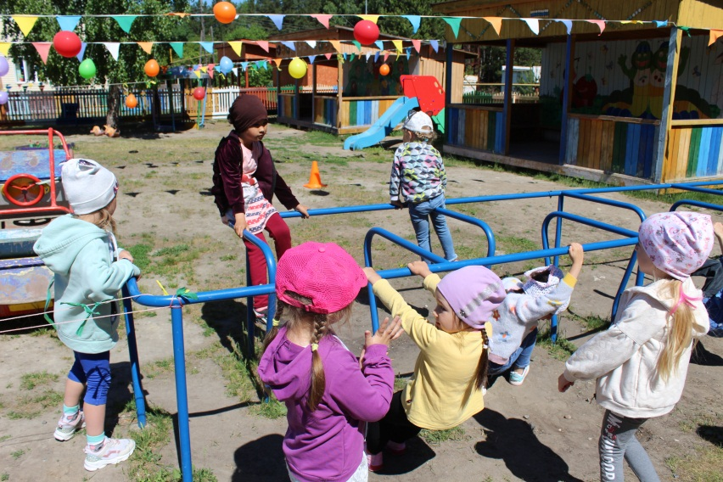

Маленькая разминка перед стартом.

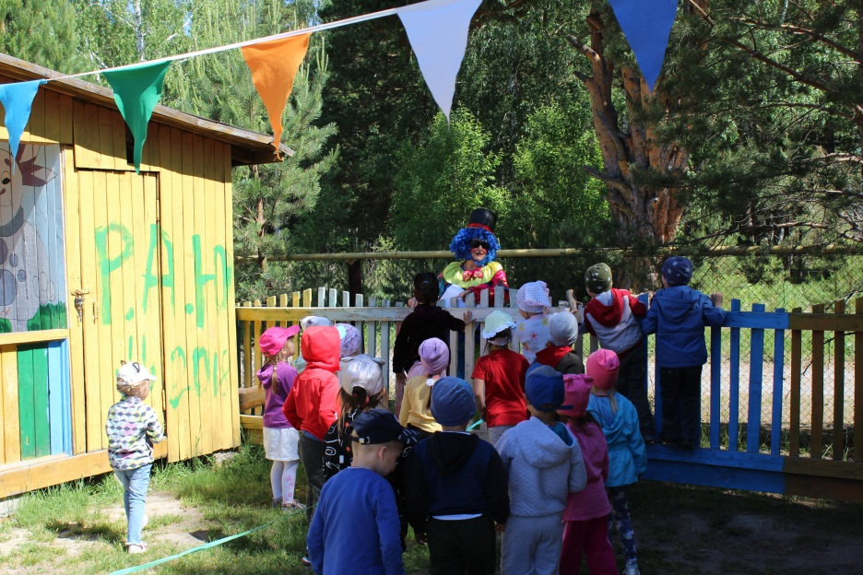 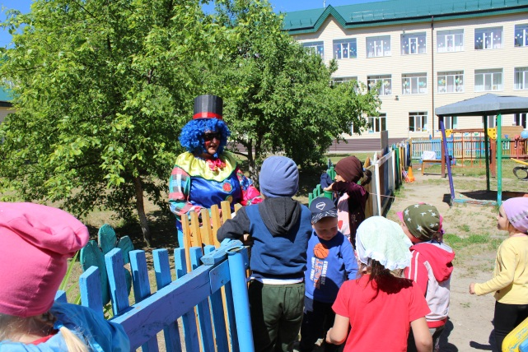

Кто то к нам идёт в гости.

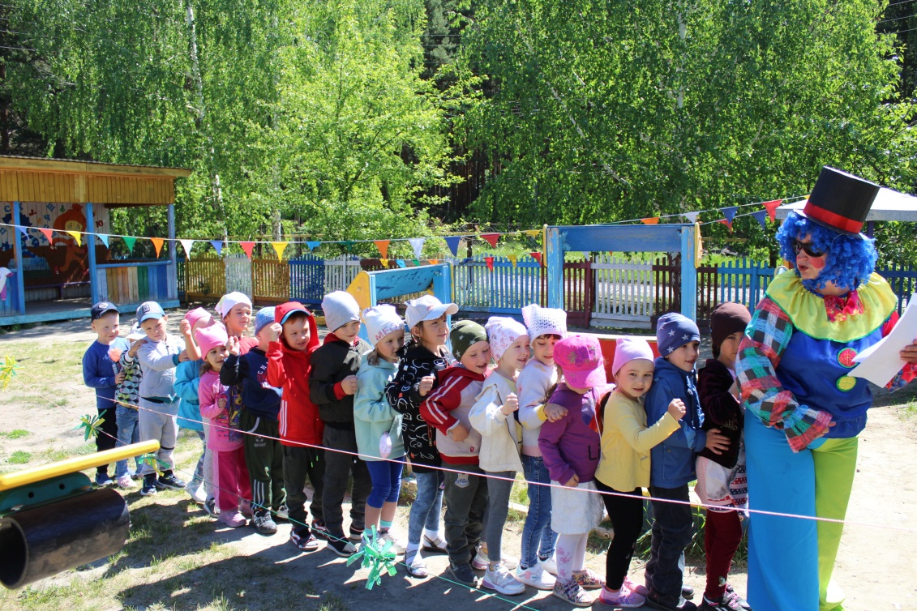

1.2.3. поехали в страну детства.

Нас встречает бабушка Ариша

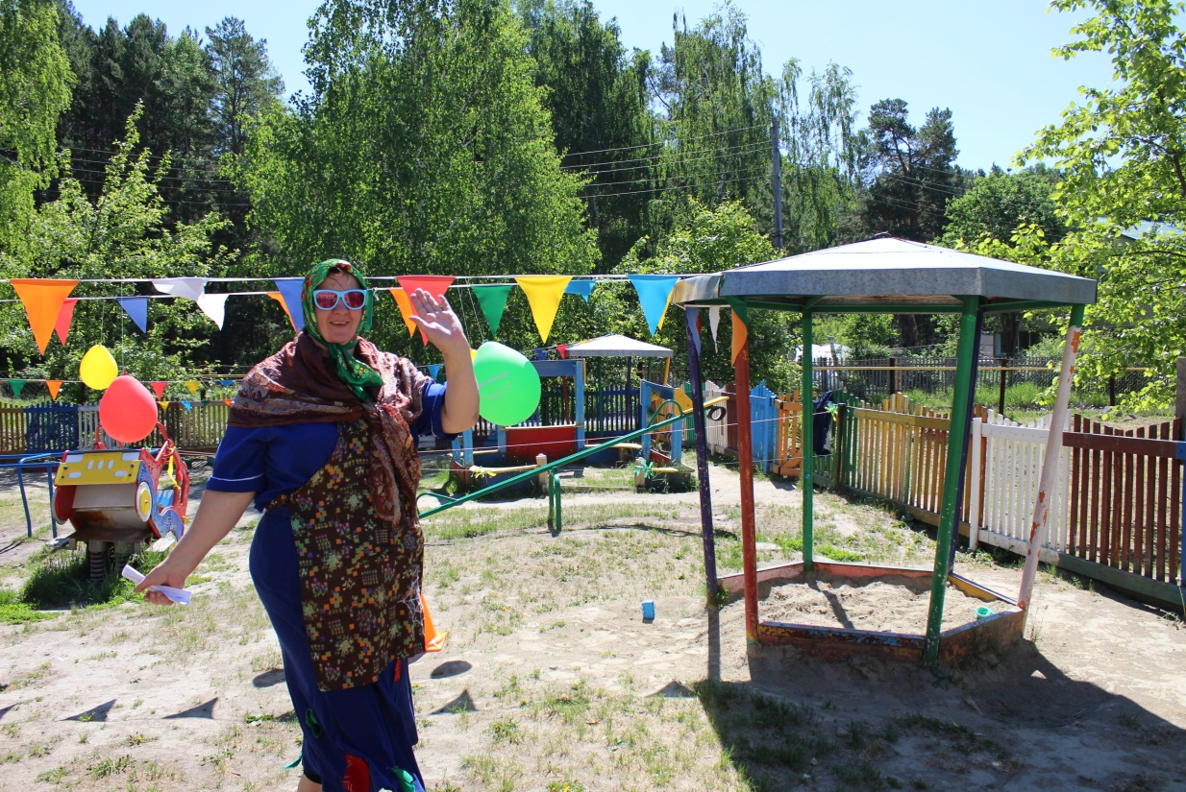

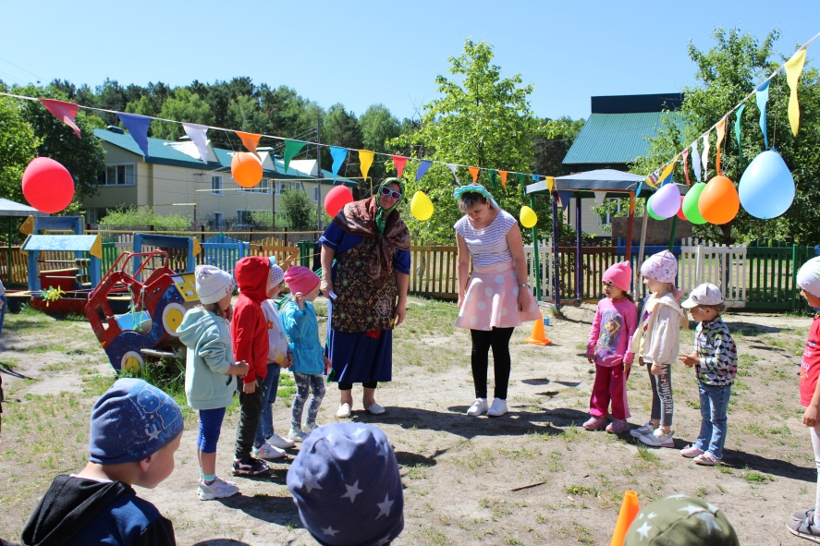

Внучка Мариша хочет играть, но стесняется, ребята её уговаривают.

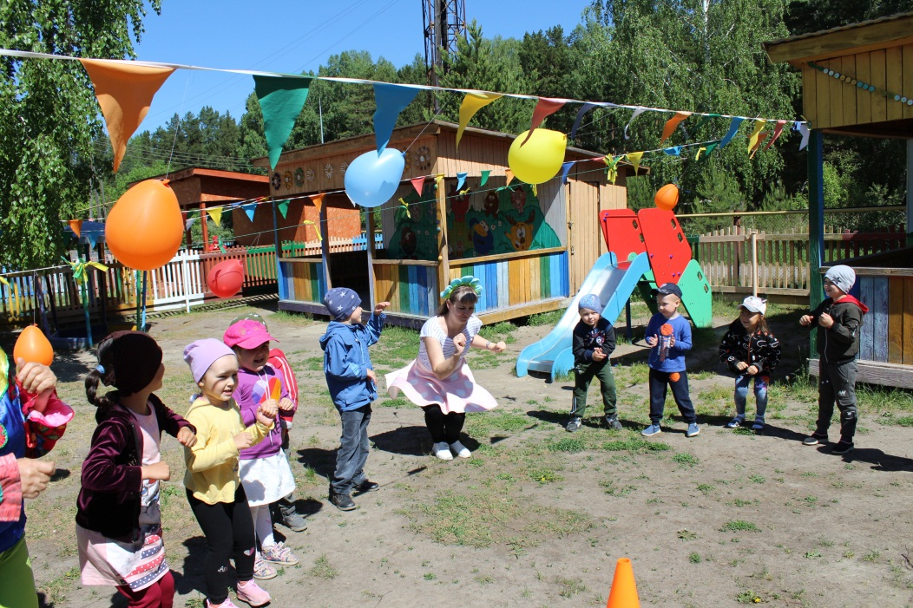

Танец маленьких утят

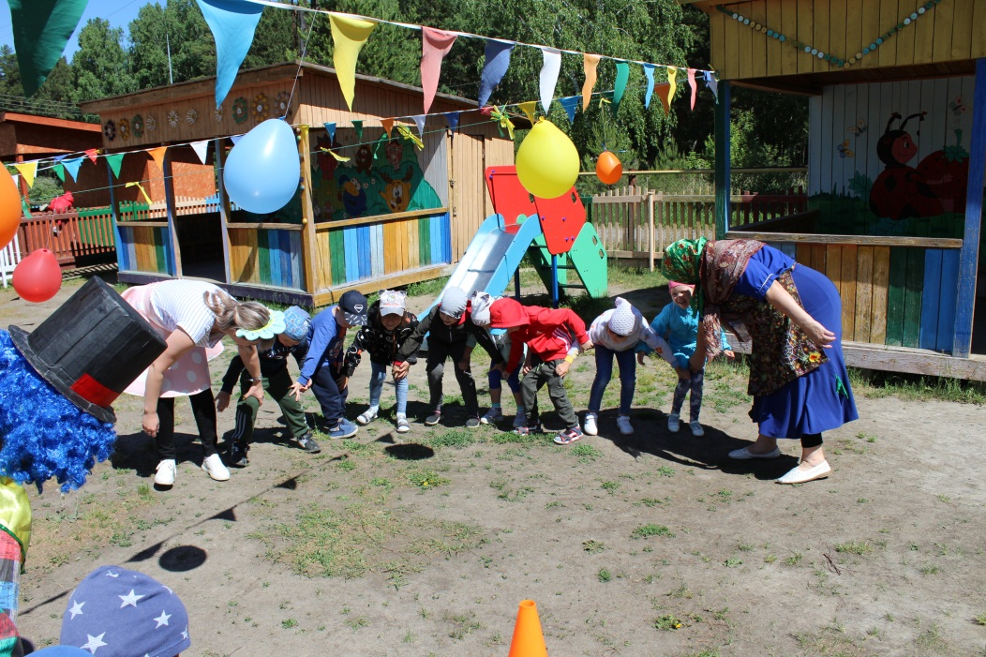

Танец «Лавата»

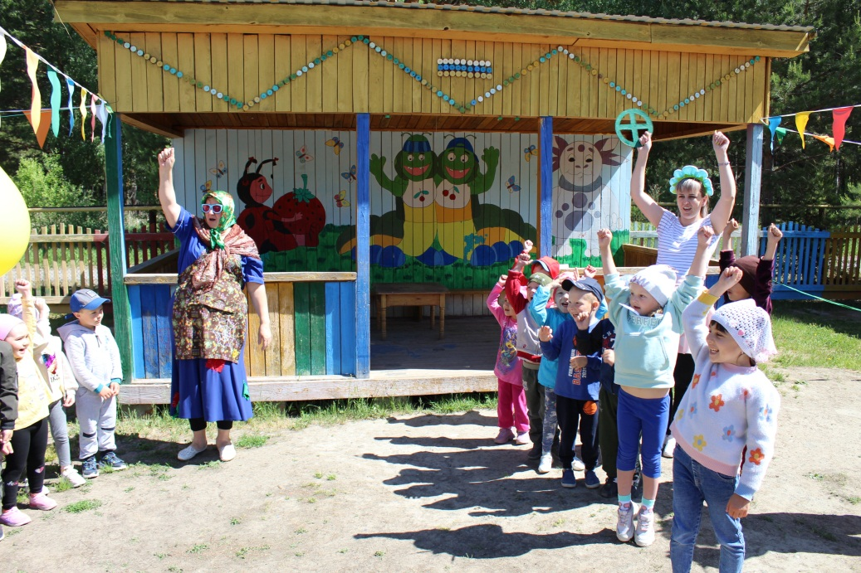

В конкурсе «Водители» мы одержали победу! Ура!

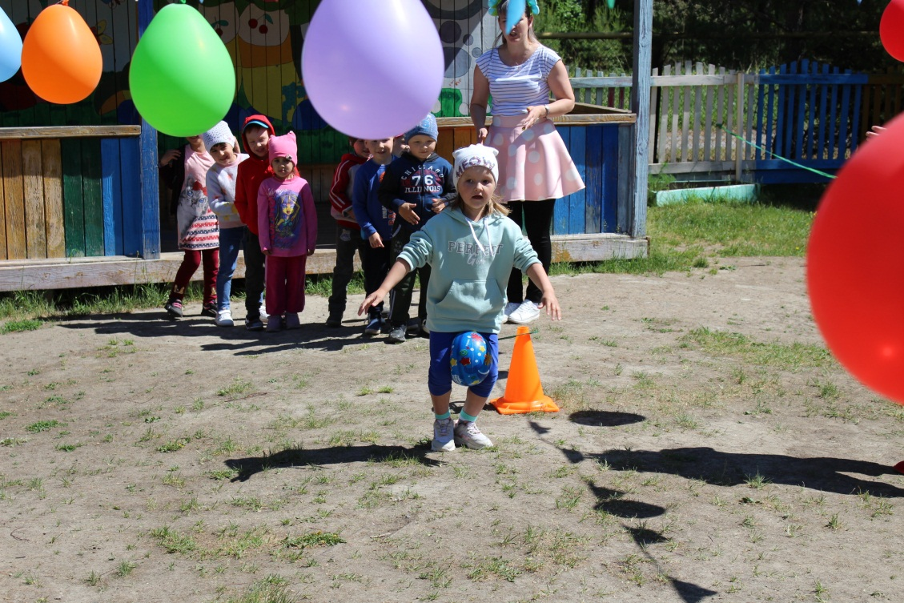 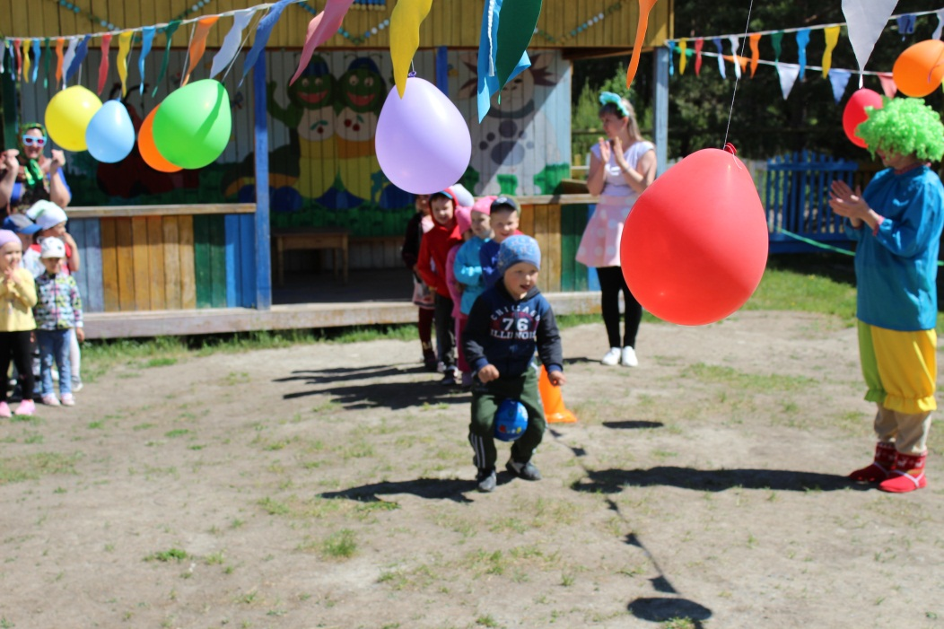

Игра «Кенгуру»

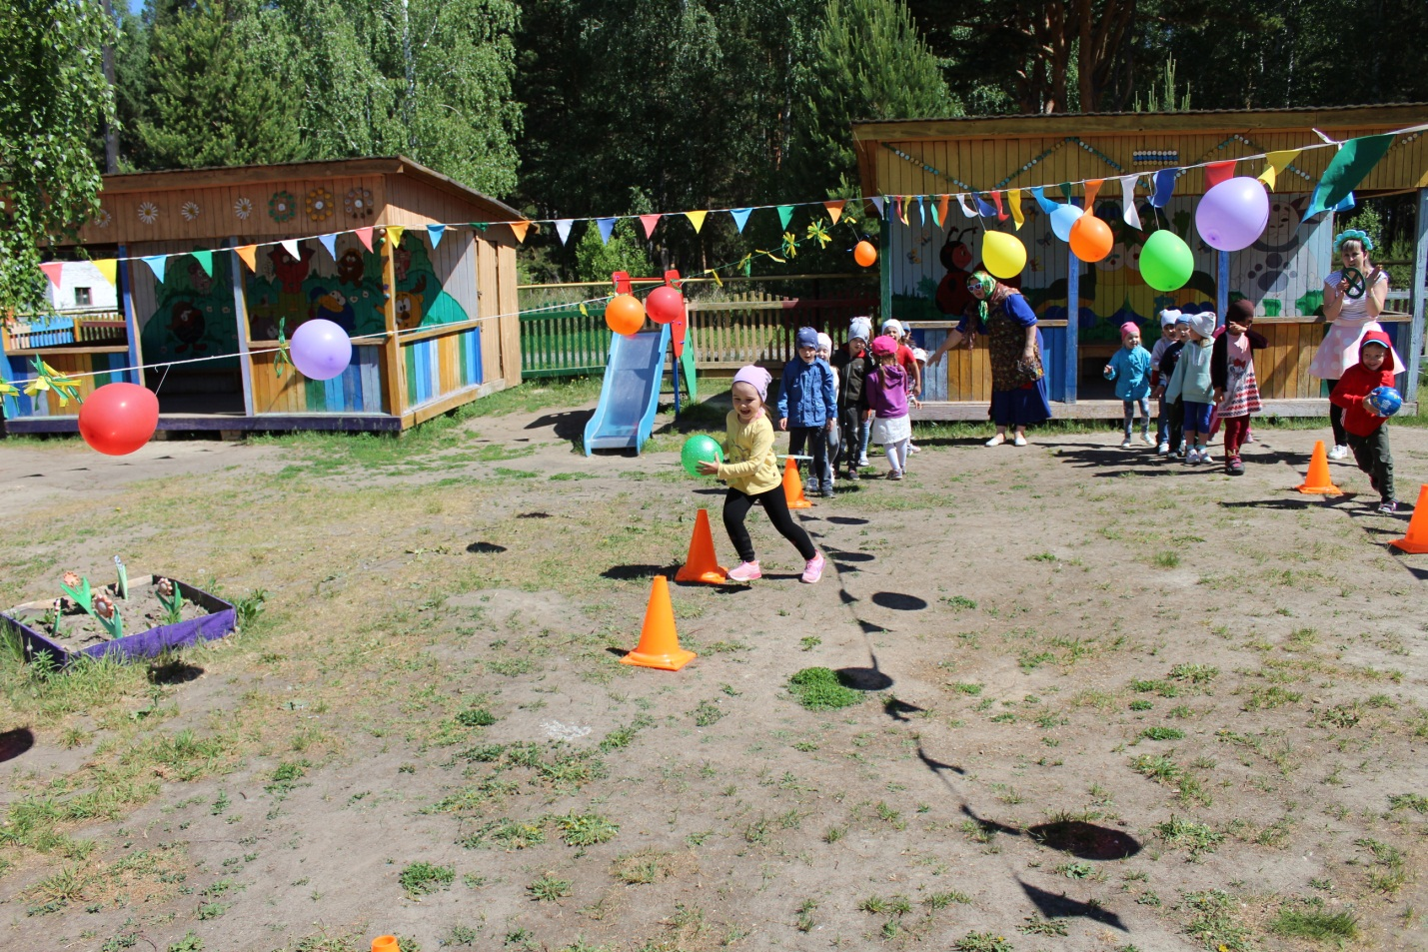

Игра «Кто быстрее»

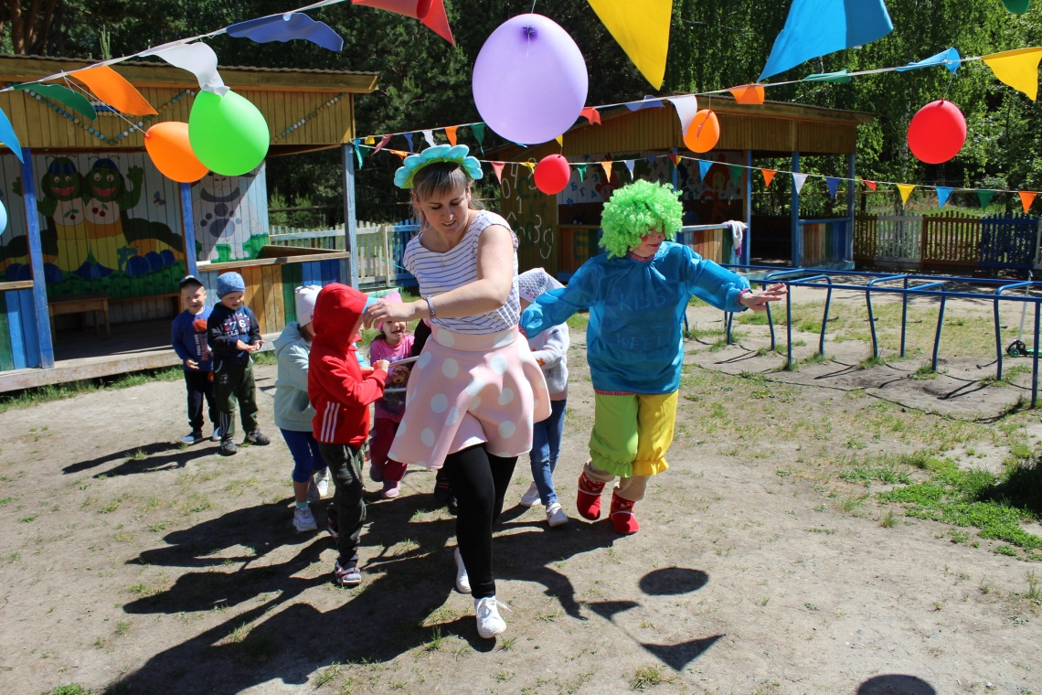

Игра «Переправа»

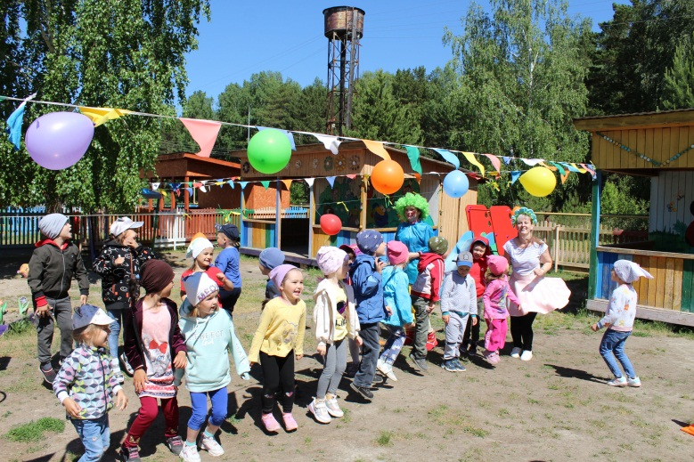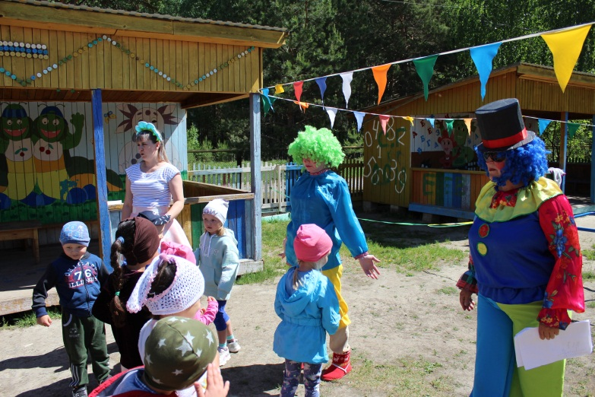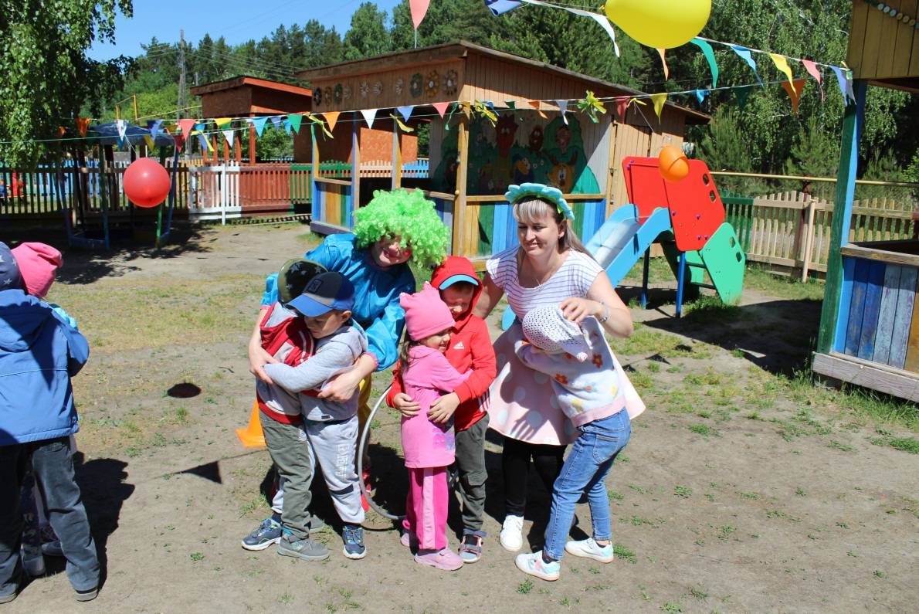

Клоун Федя приглашает рисовать рисунки мелом на асфальте

Игра «Повторялка»

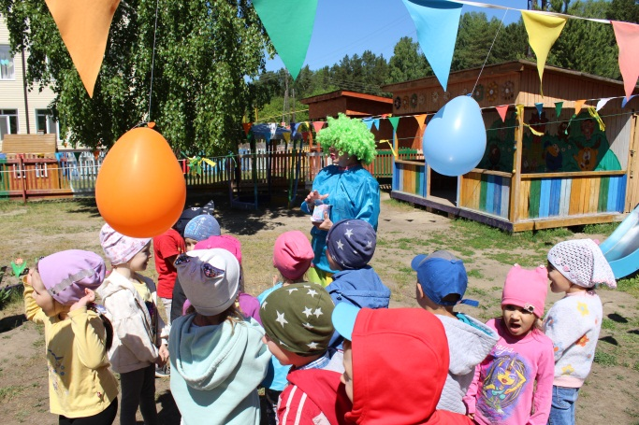 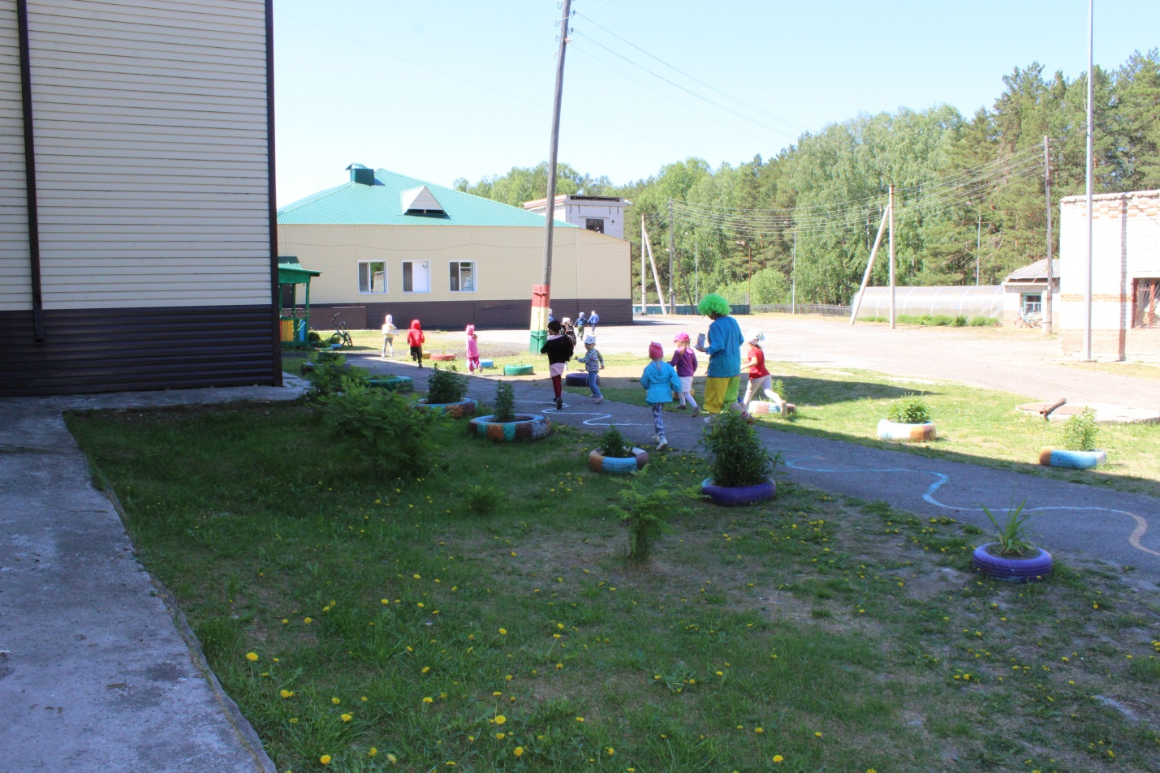

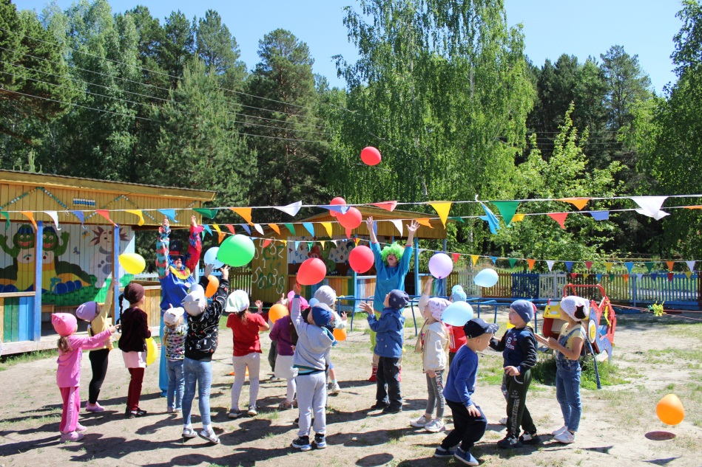

А теперь загадаем желание и выпустим шарик в небо.

Откуда взялся «Сюрприз»

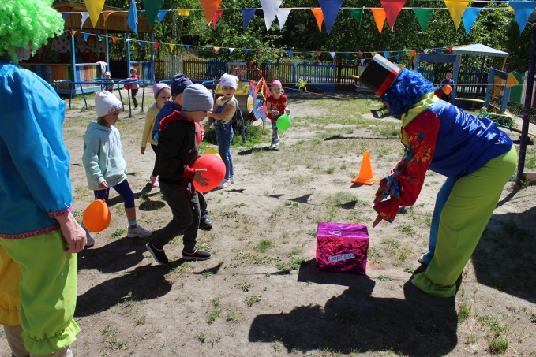 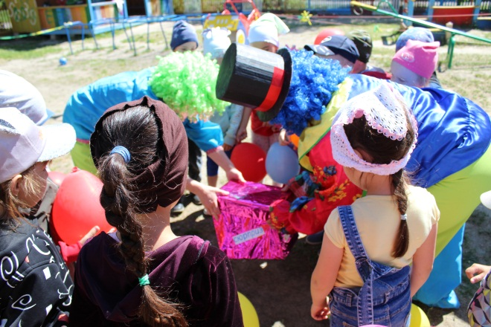

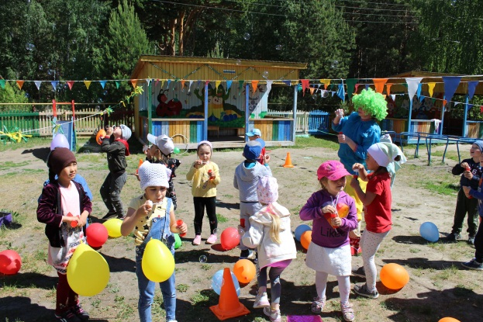

Воспитатель средней группы «Смешарики» Гекало И.В.